静态混合器计算选型报告
液-液两相混合工况

一、设计条件

1.1 进料参数
参数 | 水相 | 有机相 | 单位
体积流量 Q | 239 | 154 | L/h
密度 ρ | 0.90 | 1.26 | g/mL
动力粘度 μ | 1.700 | 0.363 | mPa·s
质量流量 m | 215.1 | 194.04 | kg/h

二、混合物性计算

2.1 总体积流量
Q总 = Q水 + Q有 = 239 + 154 = 393 L/h
= 393 / 3600 / 1000 = 0.000109 m³/s

2.2 总质量流量
m总 = Q水×ρ水 + Q有×ρ有 = 239×0.9 + 154×1.26
= 215.1 + 194.04 = 409.14 kg/h

2.3 混合密度（体积加权平均）
ρ混 = (Q水×ρ水 + Q有×ρ有) / Q总
= (239×0.9 + 154×1.26) / 393
= 1.0411 g/mL = 1041.1 kg/m³

2.4 混合粘度（体积加权平均）
μ混 = (Q水×μ水 + Q有×μ有) / Q总
= (239×1.700 + 154×0.363) / 393
= 1.1761 mPa·s = 0.001176 Pa·s

2.5 相比
水相体积分率 φ水 = 239/393 = 0.6081 (60.8%)
有机相体积分率 φ有 = 154/393 = 0.3919 (39.2%)
相比 (O/W) = 0.644

三、管径选择与流动参数计算

3.1 候选管径计算对比
根据总流量，对不同公称管径进行流速和雷诺数计算。推荐流速范围：0.5~2.0 m/s。
公称管径 | 内径(mm) | 流速(m/s) | 雷诺数Re | 流态
DN10 | 10 | 1.390 | 12304 | 湍流
DN15 | 15 | 0.618 | 8203 | 湍流
DN20 | 20 | 0.347 | 6152 | 湍流
DN25 | 25 | 0.222 | 4922 | 湍流

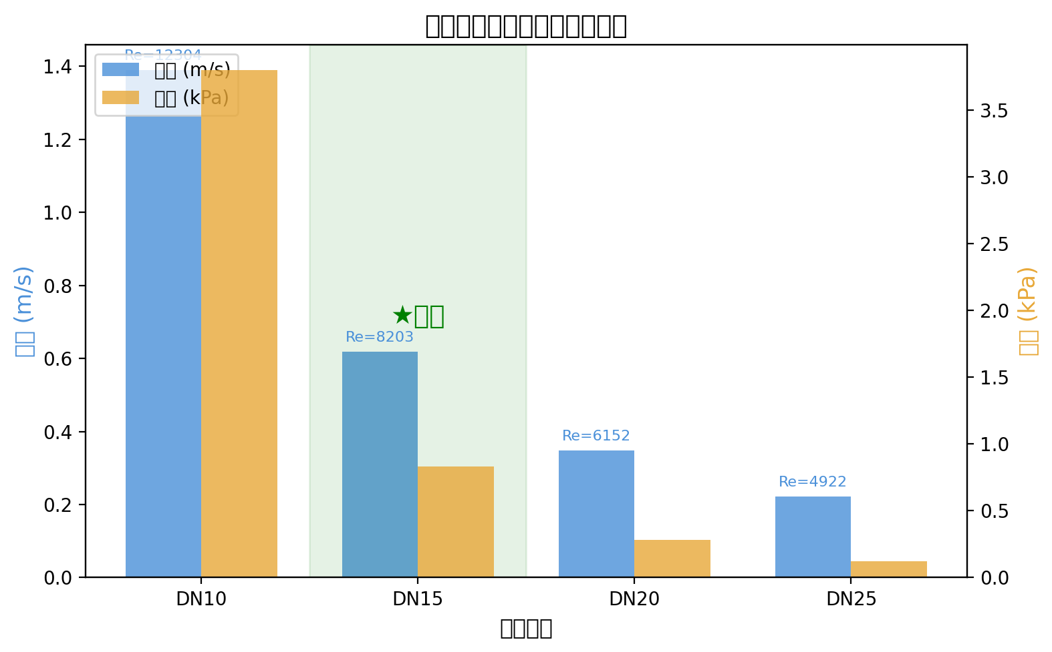
图1 不同管径下的流速与压降对比

3.2 管径选择结论
• DN10：流速 1.390 m/s，Re = 12304，流速偏高
• DN15：流速 0.618 m/s，Re = 8203，流速适中 ★推荐
• DN20：流速 0.347 m/s，Re = 6152，流速偏低
• DN25：流速 0.222 m/s，Re = 4922，流速过低
选定管径：DN15（内径 15 mm）

3.3 雷诺数校核
Re = ρ混 × v × D / μ混 = 1041.1 × 0.6178 × 0.015 / 0.001176 = 8203
Re = 8203 > 4000，属于湍流区，满足静态混合器湍流混合要求。

四、静态混合器型式选择

4.1 常见静态混合器型式对比
型式 | 结构特点 | 适用范围 | 压降倍数Z
SK型(Kenics) | 螺旋扭转板片  交替旋转90° | 液-液混合分散  乳化、传热 | 6~7
SX型(SMX) | 交叉板条网格 | 高粘度液体混合  层流混合 | 10~15
SV型(SMV) | 波纹板叠加 | 气-液接触  传质过程 | 3~5
SH型(螺旋) | 螺旋导流叶片 | 低粘度液体  简单混合 | 2~4

4.2 型式选择依据
(1) 混合体系为水相-有机相两相液-液混合，需要良好的分散效果；
(2) 两相粘度均较低（μ水=1.7 mPa·s, μ有=0.363 mPa·s），属于低粘度体系；
(3) 流动状态为湍流（Re > 4000），有利于混合；
(4) 需要将有机相均匀分散于水相中，形成稳定的液-液分散体系。
综合以上分析，选择SK型（Kenics型）静态混合器。
• SK型是最经典、应用最广泛的静态混合器型式；
• 特别适合低粘度液-液两相混合分散；
• 结构简单、制造方便、压降适中；
• 在湍流条件下混合效率高，可在较短长度内实现均匀混合；
• 由扭转180°的金属薄板交替排列组成，每相邻两个元件旋转方向相反并偏转90°。

五、混合器结构参数计算

5.1 混合元件数确定
对于SK型静态混合器，混合元件数确定依据：
• 简单混合（同相流体）：6~12个元件
• 液-液分散混合：12~24个元件
• 高粘度比体系（μ比 > 100）：24个以上元件
本体系粘度比 μ水/μ有 = 4.68，粘度比适中。
选取混合元件数 n = 12 个

5.2 混合器长度计算
SK型每个元件长度 Le = 1.5D = 1.5 × 15 = 22.5 mm
混合器有效长度 L = n × Le = 12 × 22.5 = 270 mm
考虑进出口段，总长度 L总 ≈ L + 4D = 270 + 60 = 330 mm

5.3 结构示意图
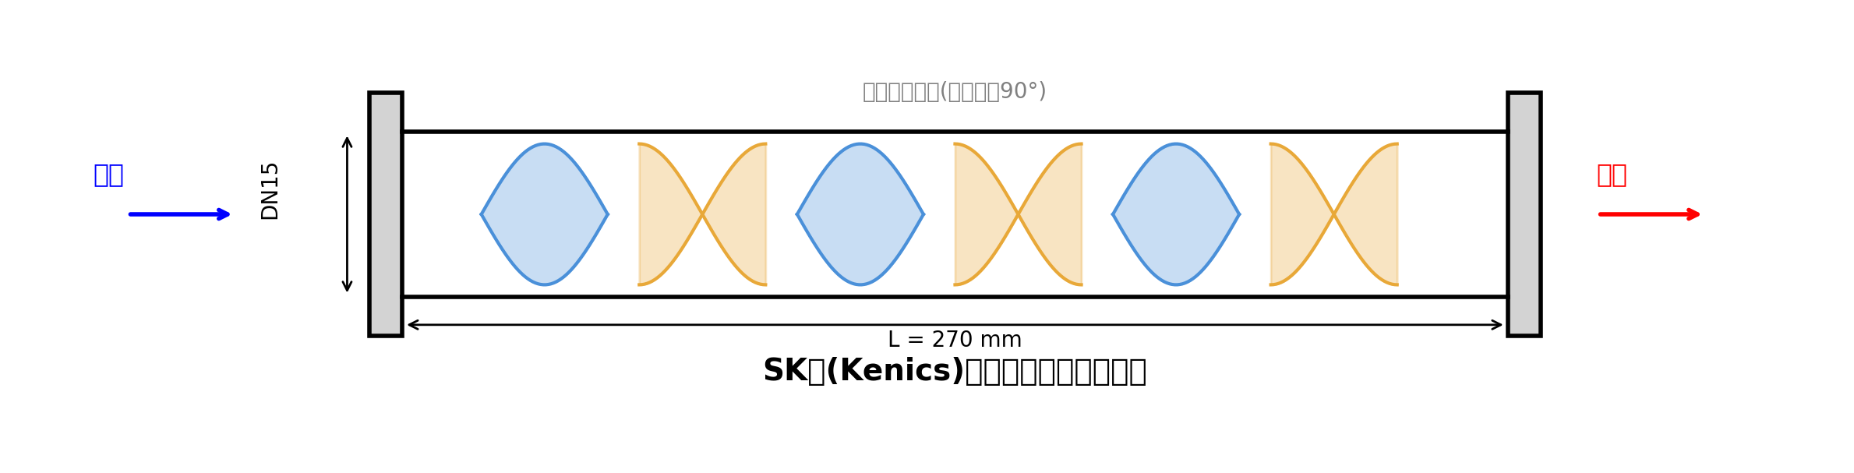
图2 SK型（Kenics）静态混合器结构示意图

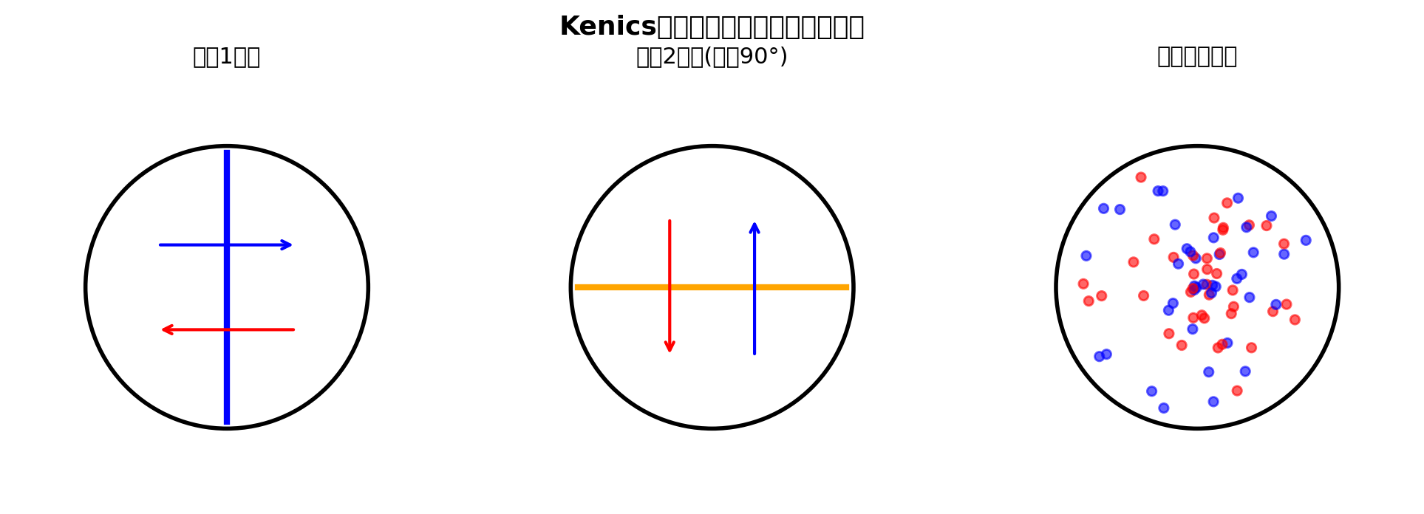
图3 Kenics型静态混合器截面混合原理示意图

六、压降计算

6.1 空管摩擦系数
采用Blasius公式（适用于光滑管，4000 < Re < 100000）：
f = 0.316 / Re^0.25 = 0.316 / 8203^0.25 = 0.03320

6.2 空管压降（Darcy-Weisbach方程）
ΔP空管/L = f·ρ·v²/(2D) = 0.03320×1041.1×0.6178²/(2×0.015) = 439.7 Pa/m

6.3 混合器压降
SK型湍流区压降修正系数 Z = 7
ΔP混合器/L = Z × ΔP空管/L = 7 × 439.7 = 3078.2 Pa/m

6.4 总压降
ΔP = ΔP混合器/L × L = 3078.2 × 0.270 = 831.1 Pa = 0.831 kPa = 0.00831 bar
压降 0.831 kPa，非常低，满足工程要求。

七、选型结果汇总
项目 | 参数值
混合器型式 | SK型（Kenics型）静态混合器
公称管径 | DN15
管道内径 | 15 mm
混合元件数 | 12 个
每元件长度 | 22.5 mm
有效混合长度 | 270 mm
总长度（含进出口段） | ≈ 330 mm
混合流速 | 0.618 m/s
雷诺数 | 8203（湍流）
混合器压降 | 0.831 kPa (831.1 Pa)

7.1 材质推荐
• 壳体材质：316L不锈钢
• 混合元件材质：316L不锈钢
• 连接方式：法兰连接（DN15 PN16）或焊接
• 如有特殊腐蚀性介质，可考虑衬四氟（PTFE）处理

7.2 安装建议
(1) 两相进料建议采用T型或Y型汇合方式，在混合器上游约5D处汇合；
(2) 混合器可水平或垂直安装，液-液体系建议垂直安装（自下而上）；
(3) 进口前安装压力表以监测运行压降；
(4) 出口安装取样阀以验证混合效果。

八、参考资料

8.1 权威文献
1. Edward L. Paul, Victor A. Atiemo-Obeng, Suzanne M. Kresta. "Handbook of Industrial Mixing: Science and Practice". John Wiley & Sons, 2004.
2. Thakur, R.K., Vial, Ch., Nigam, K.D.P., et al. "Static Mixers in the Process Industries—A Review". Trans IChemE, 81(A7), 787-826, 2003.
3. Hobbs, D.M., Muzzio, F.J. "The Kenics Static Mixer: A Three-Dimensional Chaotic Flow". Chemical Engineering Journal, 67(3), 153-166, 1997.
4. 国家标准 HG/T 21586-2009《静态混合器》(中国化工行业标准)
5. 陈敏恒, 丛德滋, 方图南, 齐鸣斋. 化工原理(第四版). 化学工业出版社, 2015.
6. Kenics (Chemineer) Technical Bulletin, "KM Static Mixer - Design and Performance Data".
7. Sulzer Chemtech, "Mixing and Reaction Technology - SMX/SMXL Static Mixers" Technical Data Sheet.
8. Perry's Chemical Engineers' Handbook, 9th Edition, McGraw-Hill, 2019.

8.2 在线参考资源
• Chemineer (Kenics) 官网: https://www.chemineer.com/products/kenics.html
• Sulzer Chemtech 静态混合器: https://www.sulzer.com/en/shared/mixing-technology
• Engineering Toolbox - 管道摩擦系数: https://www.engineeringtoolbox.com/darcy-weisbach-equation-d_646.html
• Perry's Chemical Engineers' Handbook: https://www.accessengineeringlibrary.com/content/book/9780071834087

九、计算说明及注意事项
1. 本计算采用体积加权平均法估算混合物密度和粘度，适用于两相初步混合设计阶段。
2. 压降计算基于Darcy-Weisbach方程和Kenics混合器经验修正系数（Z=7），为工程估算值。
3. 混合元件数（12个）为经验推荐值，建议根据实际混合效果进行优化调整。
4. 如需精确计算液滴尺寸分布，需知道两相间界面张力σ，通过Weber数分析。
5. 本选型结果为初步设计，最终应与制造商确认并在工业试验中验证。
6. 建议安装后评估混合效果：取出口样品检测两相分散均匀度。

编制日期：2026年4月8日

